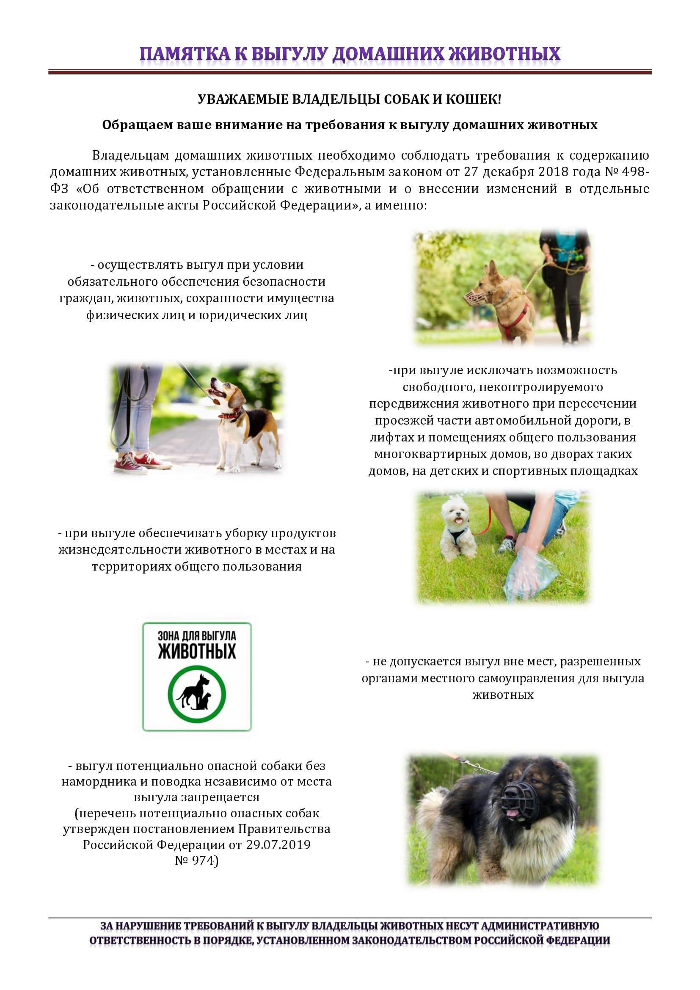

Уважаемые жители Буздякского района!

Убедительная просьба держать своих собак на привязи!

Собака в свободном выгуле является угрозой для жизни и здоровья детей, школьников, жителей поселения.

Согласно правилам содержания домашних животных, хозяин обязан принимать необходимые меры, обеспечивающие безопасность окружающих людей и животных, выводить собаку на прогулку необходимо на поводке и в наморднике. Однако, большая часть владельцев животных выгуливают собак, просто выпуская их на улицы, тем самым нарушая Кодекс Республики Башкортостан «Об административных правонарушениях».

Если правила выгула нарушаются, лица (хозяева) могут быть привлечены к административной ответственности за нарушение порядка содержания домашних животных. Но если закон в отношении третьих лиц был существенно нарушен, ситуация рассматривается на уровне федерального закона. В этом случае человек может быть привлечен даже к уголовной ответственности.

Выгул потенциально опасной собаки без намордника и поводка независимо от места выгула запрещается, за исключением случаев, если потенциально опасная собака находится на огороженной территории, принадлежащей владельцу потенциально опасной собаки на праве собственности или ином законном основании. О наличии этой собаки должна быть сделана предупреждающая надпись при входе на данную территорию.

Владельцы собак могут понести ответственность за нарушение требований общественного порядка при обращении с животными, предусмотренного статьей 13.7 КоАП РБ:

– за перемещение или выгуливание собак без поводка и намордника (за исключением комнатных декоративных пород собак) в общественных местах - влечет наложение административного штрафа на граждан в размере от пятисот до двух тысяч рублей;

- за перемещение или выгуливание в общественных местах собаки, относящейся к потенциально опасным породам собак, без намордника, ошейника и поводка, обеспечивающих полную безопасность окружающих, а равно перемещение или выгуливание указанных собак в количестве более двух на одного сопровождающего – влечет наложение административного штрафа на граждан в размере от четырех тысяч до пяти тысяч рублей;

– за допущение по неосторожности нападения домашнего животного на человека с причинением вреда здоровью человека - влечет наложение административного штрафа на граждан в размере от четырех тысяч до пяти тысяч рублей;

– за нарушение правил содержания и выгула домашних животных, повлекшее причинение ущерба здоровью или чужому имуществу - влечет наложение административного штрафа на граждан в размере от трех тысяч до четырех тысяч рублей.

Правила благоустройства и содержания домашних животных есть в каждом поселении. Заводя собаку, надо их помнить, а главное, соблюдать. Помните, что на месте человека, подвергшегося нападению собаки, можете оказаться Вы, либо еще хуже Ваш ребенок!

